自然资源开发与区域发展、资源安全与国家安全学案
——中国耕地资源与粮食安全
课标要求：
1.运用图表，解释中国耕地资源的分布，说明其开发利用现状，以及耕地保护与粮食安全的关系。
课前任务：
1. 阅读教材选必三《2.3 中国的耕地安全》的内容；
2.自主梳理，完成下列知识导图内容
（1）梳理本节内容的思维导图
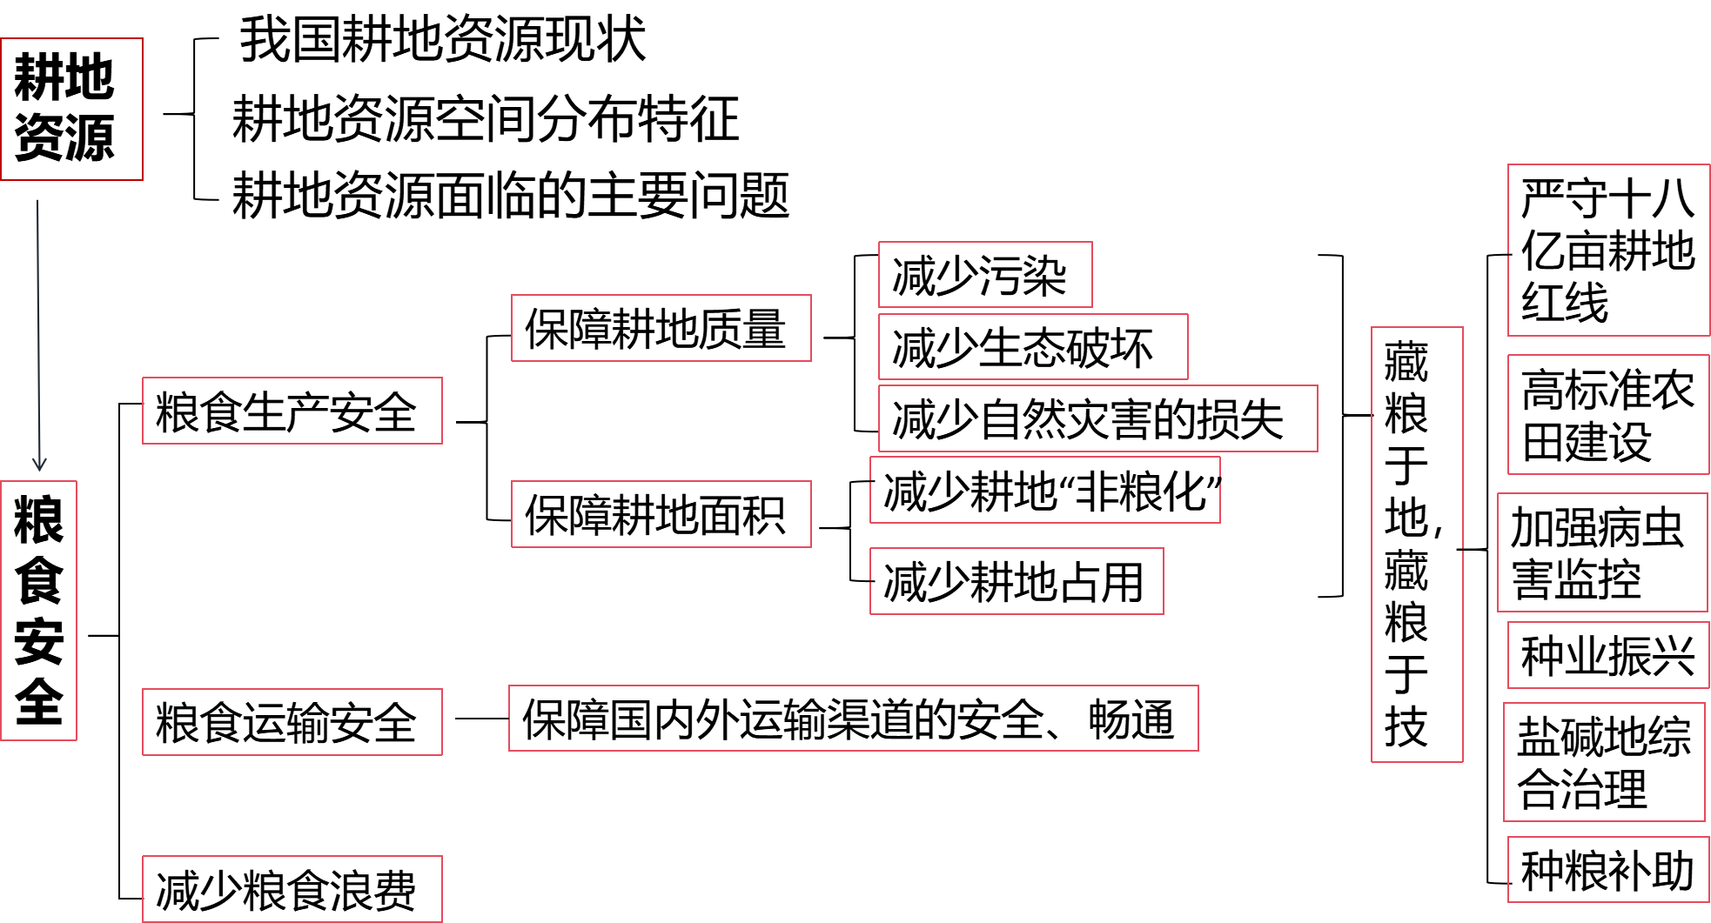
- 构建分析问题的思维线索
保障国家粮食生产安全的途径
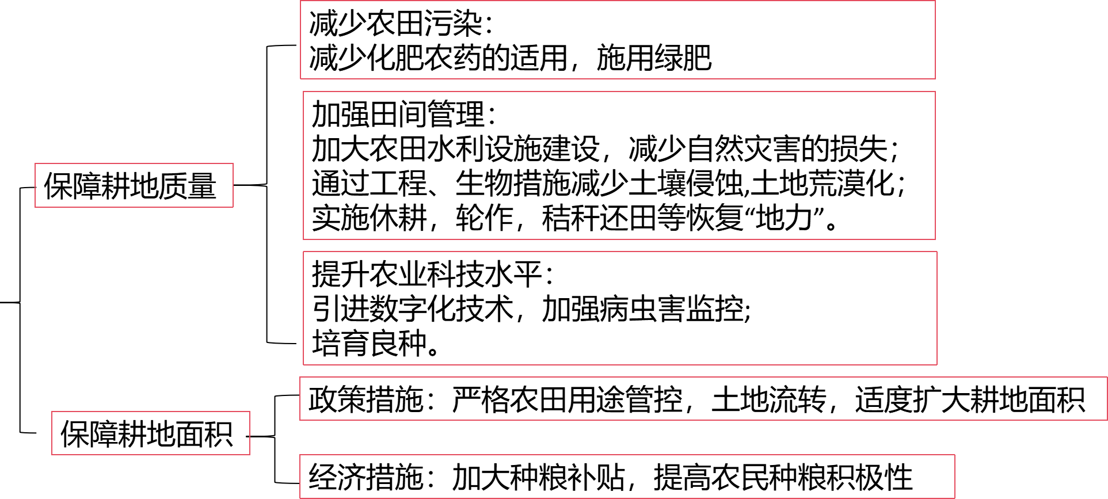

课堂任务：
【情境引入】
材料一：从实地调查情况来看，我国耕地“非粮化”现象呈现逐步扩大趋势。通过实地调查并结合统计数据，初步判断目前我国耕地“非粮化”率约为27%，但是全国各地区耕地“非粮化”的类型、程度存在差异。
食物性生产的“非粮化”。如华东地区主要种植茶叶、柑橘、油料等，“非粮化”率约为21%；华南地区除种植橡胶外，主要种植甘蔗、香蕉、菠萝、火龙果等热带水果，“非粮化”率约为41%。
非食物性生产的“非粮化”，如：北方种植杨树、景观林、草坪；南方种植桉树以及一些区域景观化建设。

【问题探究】

问题1：据图概括我国耕地资源空间分布特征，并说明其自然原因。（8分）

问题2：结合气候、地形等知识，分别指出甲、乙、丙、丁、戊五地耕地主要面临的问题。（8分）

问题3：谈一谈耕地“非粮化”的原因及其危害。（4分）

材料二：东北黑土区是我国主要的粮食生产基地之一，被誉为粮食安全的“压舱石”。2020年，中国科学院发布的《东北黑土地白皮书》显示：近60年，黑土耕作层土壤有机质含量下降了三分之一，部分地区下降了50％。高强度的种植，焚烧秸秆等人类不合理活动及气候变化的影响，使我国东北黑土耕地数量和质量不断下降。习近平总书记在东北考察时曾指出，一定要采取有效措施保护好黑土地。
问题4：说明我国东北地区黑土肥力不断下降的原因。（6分）

问题5：东北黑土区对保障我国粮食安全有重要意义，简述其原因。（4分）

材料三：融雪侵蚀是东北坡耕地水土流失的重要原因之一，融雪期表层解冻土壤是融雪侵蚀发生的物质条件，冻融如果反复出现，融雪侵蚀会增强。春季融雪期一般为3～4月份，升温较快，白天最高温度在3～11℃，夜间温度在－6～0℃，昼夜温差较大。专家指出，采取留茬耕作、垄沟秸秆覆盖和横坡垄作的农耕方式（下图），可有效减轻土地的退化。
问题6：从气温角度，分析东北地区坡耕地春季融雪侵蚀严重的原因。（4分）

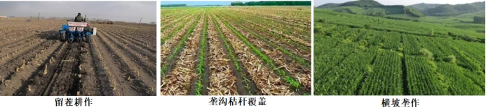

问题7：分别说出留茬耕作、垄沟秸秆覆盖和横坡垄作三种耕作方式对减轻坡耕地退化的作用。（6分）

典例分析：
(2022年湖南卷)阅读图文材料，完成下列要求。
耕地由种植粮食作物改种非粮食作物的现象，称为种植结构“非粮化”。山东省种植结构“非粮化”率空间差异明显，2019年鲁中南山地丘陵地区明显高于鲁西北平原地区。下图示意山东省山脉水系分布。
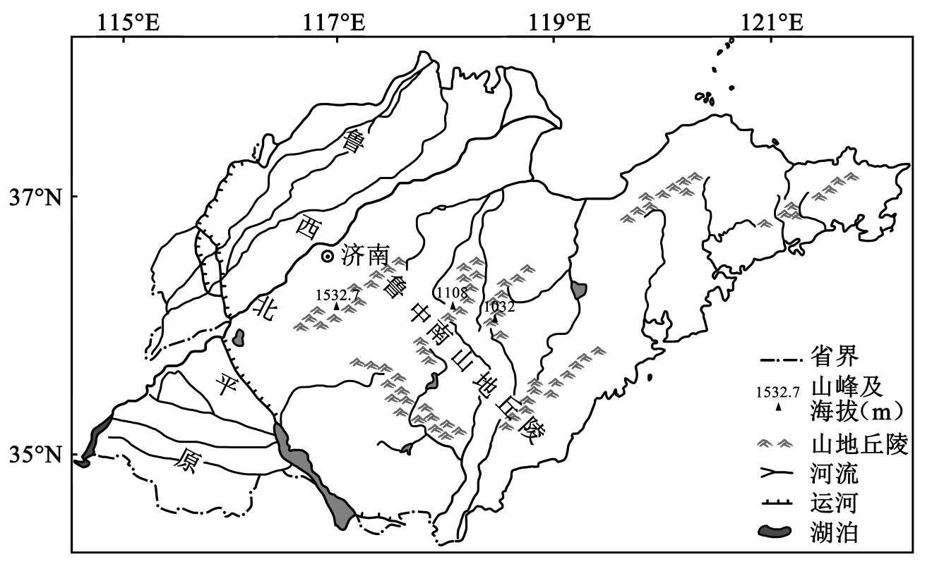

(1)鲁中南山地丘陵地区与鲁西北平原地区的种植结构“非粮化”率差异大，请从自然条件方面作出解释。（4分）

(2)近年来，山东省部分经济发达地区种植结构“非粮化”类型逐渐由棉花、花生、蔬菜向蔬菜、瓜果转变，说明其变化的主要原因。（6分）

(3)为保障粮食安全，请提出防止耕地种植结构“非粮化”的合理建议。（6分）

